Internet e Protocolos – Laboratório de Redes (individual)
Prof. Carlos Alberto
Data de entrega: 15/11/2020

Lista de exercícios - Pontuando

- Salve este exercício: Lab01SeuNome.doc
- Execute o programa Packet Tracer que está instalado.
- Monte a seguinte topologia de redes, usando os dispositivos indicados na figura abaixo.
- Configurar os IPs com as mascará dos hosts cuja a rede é: 192.168.10.0

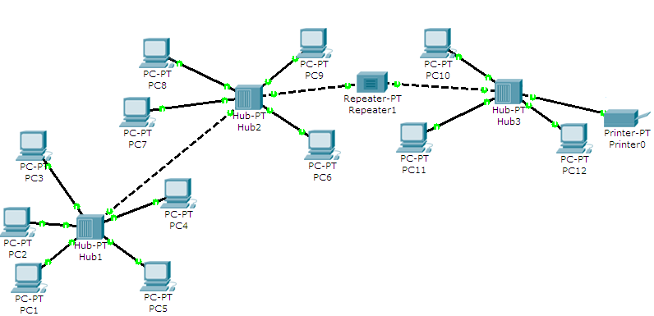
Perguntas:
  - Qual a topologia desta rede?
R: estrela
  - Qual o tipo de cabeamento usado para conectar os HOSTs nos HUBs?
R: cross-over
  - Qual o tipo de cabeamento usado para interconectar os HUBs e Repetidores?
R: cross-over
  - Quais protocolos estão sendo utilizado na transmissão de dados entre o PC1 e PC10
R: icmp
5) Realize o comando PING entre o PC4 e PC11 e informe qual protocolo foi utilizado para estabelecer a comunicação:
R: icmp

  - Utilizando o Packet Tracer construa a o diagrama abaixo. O teste a comunicação em todos os Hosts inclusive SP e RJ. Envie o arquivo da rede funcionando.
